运城市自动监控系统服务器远程方式

应用服务器：10.126.96.102 yyadministrator 密码：Ychjjkzx@139.com

数据库服务器：10.126.96.101：sjadministrator 密码：[Ychjjkzx@139.com](mailto:Ychjjkzx@139.com) sa/ ychjjkzx

系统登录方式：<http://10.126.96.102:8080/jointframe/app> lijunbo 123456

问题描述：运城市自动监控系统部分企业监控点实时数据界面显示污染物浓度与详细信息中污染物浓度不一致。

如下：

企业名称：山西阳光焦化集团股份有限公司（pscode 140000000096）

监控点：60万吨推焦地面站（outputcode 30）

查看2019年5月16日实时数据如下9点45界面显示烟尘浓度为4.01 点开详细信息后浓度不一致。

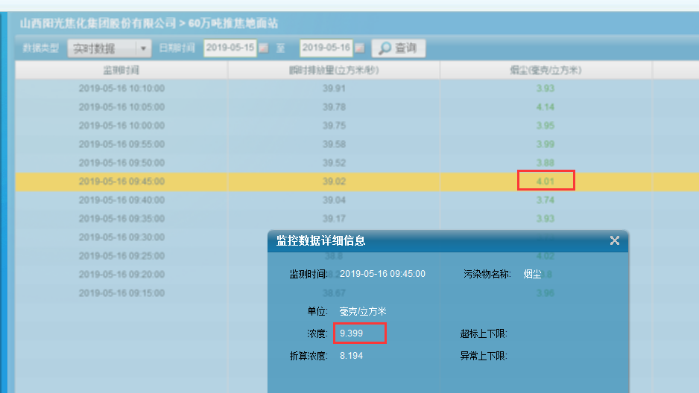

经查看数据库中数据与通讯报文中显示数据与界面显示一致

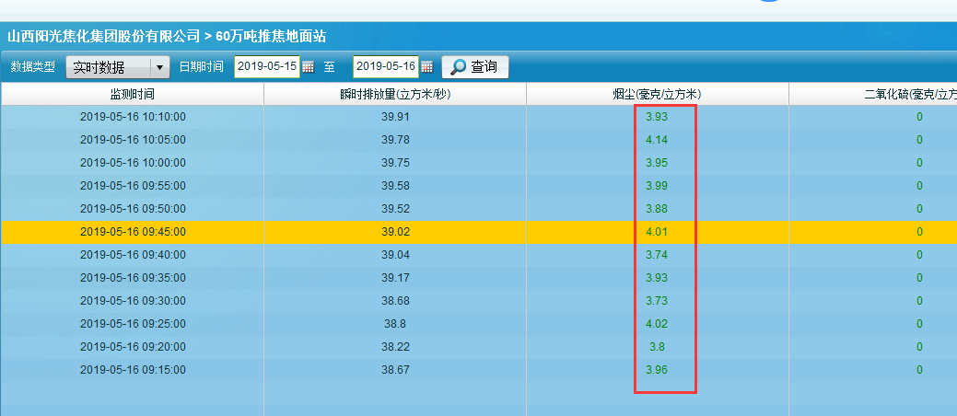

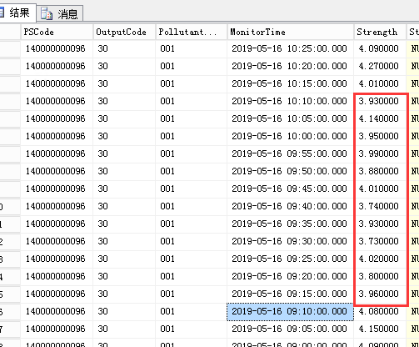

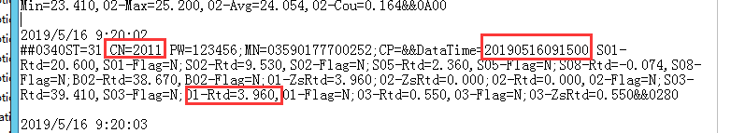

类似监控点还有

山西阳光焦化集团股份有限公司（pscode 140000000096）下的100万吨热备烟囱废气排放（outputcode 26），100万吨推焦地面站（outputcode 33），140万吨推焦地面站1（outputcode 34）；威顿水泥集团有限责任公司（pscode 140800000004）1000t窑尾废气排口（outputcode 10），中铝山西新材料有限公司（pscode 140000000097） 下的 三期11号240t锅炉废气排风口（outputcode 11）

请协助查看